ЗАВДАННЯ 2 – ГЛАДКІ КАЛІБРИ | Студент |  | Груп а |  | Дата
2.1 – За допомогою лівої кнопки миші встановіть поля допусків деталей та їх калібрів у правильне положення щодо нульової лінії відхилень (номінального розміру). Запишіть номінальний розмір, поля допусків деталей (отвори та валу) та граничні відхилення полів допусків ( ES , EI , es , ei ) на схемах у зелені рамочки. Запишіть параметри калібрів: H , Z , Y , Z ₁ , Y ₁ , H ₁ , H _{P} . Розрахуйте граничні розміри деталей та середні розміри калібрів та запишіть їх на схемах: для отвору D _{min} , d _{ПРm} , d _{ПРw} , d _{НЕm} = D _{max} ; для валу d _{max} , D _{ПРm} , D _{ПРw} , D _{НЕm} = d _{min} .
Границя зносу
ПР
НЕ-ПР

К-И
К-ПР
К-НЕ
Ø
H₁=
H₁/2 =

H_{P}/2 =
H_{P} =
Ø
Ø
Ø
Z₁=
Y₁=
es =
ei =
Границя
зносу

H/2 =
ПР
НЕ-ПР
ES =

Y =
H =
Ø
Ø
Ø
Z =
EI =
Ø
2 .2 – Розрахуйте та запишіть максимальні та мінімальні розміри калібрів. Запишіть параметри калібрів у таблиці: H , Z , Y , Z ₁ , Y ₁ , H ₁ , H _{P} . За необхідності виконайте округлення виконавчих розмірів за правилами та запишіть їх у формі основного валу для пробок та контркалібрів скоб та у формі основного отвору для скоб.
0
+
–
Ø

Найменування  калібру |  | Z  Z ₁ | H  H ₁  H _{P} | Y  Y ₁ | Розміри калібрів
 |  |  |  |  | граничні |  | виконавчі  (заокруглені)
 |  |  |  |  | максимальні | мінімальні | виконавчі  (заокруглені)
для отвору | ПР новий |  |  | -
для отвору | ПР зношений | - | - |  | - |  | -
для отвору | НЕ-ПР | - |  | -
для валу | ПР новий |  |  | -
для валу | ПР зношений | - | - |  |  | - | -
для валу | НЕ-ПР | - |  | -
для валу | К-ПР |  |  | -
для валу | К-І | -
для валу | К-НЕ | - |  | -

2.3 – На ескізах калібрів-пробок та калібрів-скоб запишіть виконавчі розміри. За таблицею П.4.1 Додатка 4 визначте допуски форми та запишіть їх у рамочки на ескізах у міліметрах. При виборі правильної колонки допусків зверніть увагу на кваліфікацію точності деталі та допуск калібру H або H ₁ . За таблицею П.4.2 Додатка 4 визначте шорсткість робочих поверхонь калібрів та запишіть їх під знаками шорсткості на ескізах у мікрометрах.
Ra
Ø
Ø
Ø

НЕ-ПР
ПР

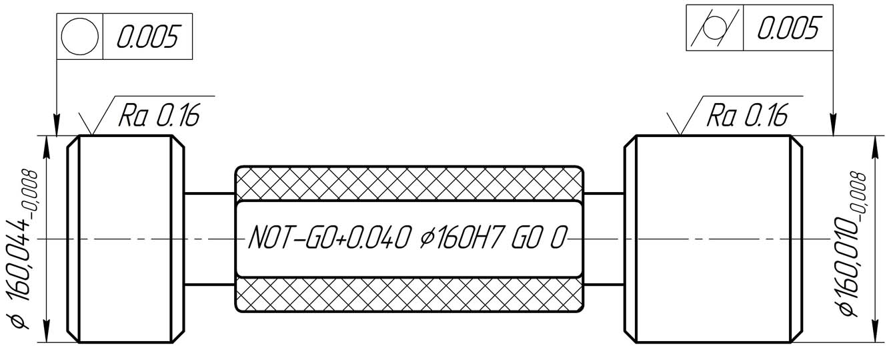
НЕ-ПР
Ø
ПР

Ø
Ø

